ENTRAINEMENT DISSERTATION

Dissertation s’appuyant sur un dossier documentaire

Il est demandé au candidat :

- de répondre à la question posée par le sujet ;
- de construire une argumentation à partir d'une problématique qu'il devra élaborer ;
- de mobiliser des connaissances et des informations pertinentes pour traiter le sujet, notamment celles figurant dans le dossier ;
- de rédiger, en utilisant le vocabulaire économique et social spécifique approprié à la question et en organisant le développement sous la forme d'un plan cohérent qui ménage l'équilibre des parties.

Il sera tenu compte, dans la notation, de la clarté de l'expression et du soin apporté à la présentation.

SUJET

Ce sujet comporte quatre documents.

Les transformations de l’action collective ont-elles fait disparaître les conflits du travail ?

DOCUMENT 1

Une société en mouvement constant

Depuis les années 1960, l’action collective en France a profondément évolué. Ce qui, à l’origine, se jouait principalement dans le monde ouvrier sous forme de grèves massives et de manifestations syndicales, s’est transformé. Les formes de mobilisation, les causes défendues, les acteurs impliqués, les modes d’action et les moyens de communication ont changé avec la société. On passe aujourd’hui de luttes économiques traditionnelles à des revendications sociétales, culturelles, écologiques et identitaires.(.) L’action collective, c’est tout simplement une mobilisation de plusieurs personnes en vue d’atteindre un objectif partagé. Elle repose sur une coordination, qu’elle soit organisée par des syndicats, des partis, des associations ou des collectifs informels. Elle peut se manifester par des grèves, des manifestations, des blocages, des pétitions, des campagnes en ligne, etcAuparavant, on retrouvait une forte dominance du monde ouvrier, avec des objectifs économiques liés aux conditions de travail, au salaire ou à la défense de droits sociaux. Aujourd’hui, l’action collective s’est élargie à de nombreux domaines comme la défense de l’environnement, la lutte contre les discriminations, les droits des minorités ou encore la justice sociale à l’échelle mondiale.
Source : 75 secondes Mars 2025

DOC

DOCUMENT 2

La double dynamique d’affaiblissement de la classe ouvrière et de précarisation de nouvelles catégories de travailleurs qui est en cours depuis trente ans a conduit les chercheurs français en sciences sociales à reconsidérer les causes et les conditions de mobilisations dans le monde du travail. Après avoir renseigné les effets du déclin du monde ouvrier dans la chute des luttes au travail , la sociologie des mobilisations professionnelles s’intéresse depuis le début des années 2000 aux mobilisations qualifiées le plus souvent d’« improbables » ? Parce qu’elles sont portées par des acteurs possédant peu de compétences politiques et une identité professionnelle évanescente, et qu’elles sont menées dans des conditions d’emploi et de travail instables, ces luttes bousculent les objets d’étude. (..) . L’examen international des conflits du travail contribue, parfois de manière radicale, à déconstruire nos archétypes scientifiques souvent réduits à la mesure de la grève et au degré d’intégration salariale . De fait, la pluralité et la richesse des répertoires d’action – du recours à l’émeute aux stratégies multiples de contournement des répressions syndicales (..) permettent non seulement de mieux rendre compte des « évolutions des dynamiques des conflits, des négociations et des acteurs qui en sont à l’origine ».(..). Porter un regard international sur les conflits du travail amène en outre à donner une autre épaisseur aux formes de circulation de ces répertoires et aux liens qui unissent les différents acteurs de ces luttes, pour encore une fois dépasser nos schémas d’analyse habituels. En tout cas, malgré ses difficultés, l’action syndicale perdure, et l’émergence progressive de nouvelles « méga » structures , dont l’implication dans des négociations récentes ou des actions internationales a des répercussions nationales et mondiales, nous incite à redéfinir le champ de ces relations professionnelles – ses acteurs, leurs rôles et leurs interactions – plutôt qu’à l’abandonner. (…) Repenser le champ des relations professionnelles
L’analyse des conflits au travail engage traditionnellement trois acteurs principaux : les travailleurs et/ou leurs représentants, les employeurs et les pouvoirs publics°. L’importance accordée à la production des règles et des institutions – de leur genèse à leurs effets sur le monde du travail – a amené la recherche à faire du droit et de la négociation des notions centrales – avec la grève et le conflit – des stratégies élaborées par ces différents acteurs . Depuis le milieu des années 1980, les effets de la mondialisation des échanges et de l’émergence de nouveaux espaces mercantiles et institutionnels

Source : Cairn Info Août 2014

DOCUMENT 3

Impact sur le PIB français des mouvements sociaux du premier trimestre 2023

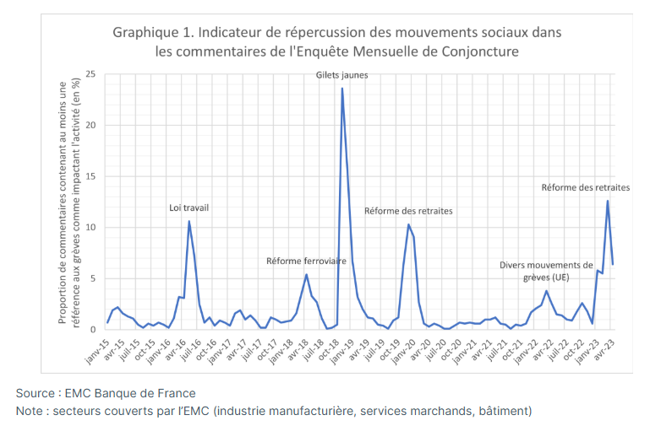

DOCUMENT 4

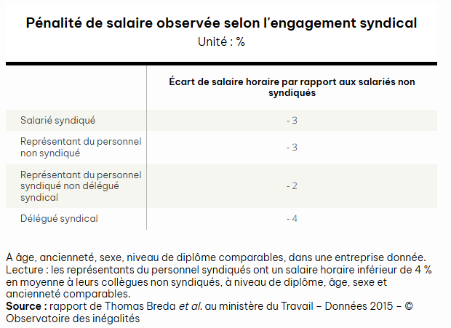

DOCUM

